Муниципальное бюджетное образовательное учреждение
«Средняя общеобразовательная школа № 39» г. Чебоксары

Использование методики квест - урока в преподавании уроков обществознания общеобразовательных учреждений

Егорова Н. А. – учитель обществознания
МБОУ «СОШ № 39» г. Чебоксары.

Пояснительная записка.
В последние годы педагоги российских школ используют на своих уроках и во внеурочной деятельности технологию проектирования. Одним из вариантов технологии проектирования, является метод, получивший название WEB-квеста.
Актуальность методики квест - урока связана с инновационными направлениями образования, в которых информационно - коммуникативные технологии выступают в качестве научно-исследовательской основы урока, включающего в себя элементы творческой лаборатории.
Для начала, рассмотрим что такое квест и его основные элементы. Квест, в его классическом понимании, – это приключенческая игра, представляющая собой интерактивную историю с главным героем, управляемым игроком. Важнейшими элементами игры в жанре квеста являются собственно повествование и обследование, а ключевую роль в игровом процессе играют решение головоломок и задач, требующих от игрока умственных усилий. Педагогическая технология в той или иной мере направлена на реализацию научных идей, положений, теорий в практике, также направлена на усвоение и закрепление знаний, воспитание и развитие (совершенствование) природных личностных качеств.
Наука классифицирует квесты по различным видам:
- По форме проведения квесты бывают:
а) компьютерные игры-квесты – один из основных жанров компьютерных игр, представляет собой интерактивную историю с главным героем; при этом важнейшими элементами игры является собственно повествование (сюжет) и обследование мира, а ключевую роль в игровом процессе играют
решения головоломок и задач, требующих от игрока умственных усилий;
б) веб-квесты – направлены на поиск и анализ веб-ресурсов, и создание веб-продукта (сайт, блог,
виртуальный словарь и т.п.);
в) QR-квесты – направлены на использование QR-кодов;
г) медиа-квесты – направлены на поиск и анализ медиаресурсов. К такому виду квестов можно отнести фото / видео квесты;
д) квесты на природе (улицы, парках и т.д.);
е) комбинированные.
- По режиму проведения:
в реальном режиме; в виртуальном режиме; в комбинированном режиме.
- По сроку реализации квесты различают: краткосрочные – цель: углубление знаний и их интеграция, рассчитаны на одно – три занятия; долгосрочные – цель: углубление и преобразование знаний, рассчитаны на длительный срок – может быть, на семестр или учебный год.
- По форме работы: групповые; индивидуальные.
- По предметному содержанию: моно квест; межпредметный квест.
- По структуре сюжетов различают: линейные; не линейные; кольцевые.
- По информационной образовательной среде: традиционная образовательная среда; виртуальная
образовательная среда.
- По доминирующей деятельности учащихся: исследовательский квест; информационный квест;
творческий квест; поисковый квест; игровой квест; ролевой квест.
По своей структуре квест состоит из следующих элементов:
• Сюжет квеста
• Задания этапов (этапы, вопросы, роли)
• Порядок выполнения заданий (штрафы и бонусы)
• Подведение итогов
Как сделать квест:
1. Определить цели и задачи
2. Определить целевую аудиторию
3. Определить количество команд и участников
4. Определить сюжет, форму квеста, написать сценарий
5. Определить необходимое пространство и ресурсы
6. Рассчитать количество организаторов и помощников
7. Провести анализ полученных результатов (сильные, слабые стороны, возможности и угрозы)
8. Назначить дату и замотивировать участников
Проектная технология квест - урока может быть применена при работе над кратковременными проектами в пространстве одного урока и в работе над долговременными проектами, в которых, переходя с одного этапа на другой, учащиеся реализуют поставленные цели и задачи в соответствии с выбранной темой.
Цель проектной технологии квест-урока заключается в изменении привычных стереотипов организации урока. Благодаря использованию проектной технологии учащиеся получают возможность самостоятельно выбирать и структурировать материал, анализировать полученную информацию, учиться самостоятельно принимать решения в выборе тем и ее представлении для обсуждения на уроке. В пространстве квест - урока учащиеся постигают элементы научно-практической работы.
Задачами проектной технологии являются развитие креативного мышления; раскрытие творческого потенциала; формирование навыков рационального использования учебного времени; стимулирование познавательной мотивации.
Проектная технология квест - урока определяет новую задачу современного образования, связанную с активизацией внеурочной деятельности учащихся. Кроме перечисленного, педагогическая технология квест-урока, открывает возможность изучения учебных предметов в новом образовательном формате, широко используя межпредметные связи.
Продолжая работу над проектом в домашних условиях, учащиеся осознанно продолжают исследование темы, но не в формате традиционного учебного материала, а с привлечением электронных ресурсов, позволяющих развить и углубить полученные знания на уроке, привлекая более современные научные концепции, открывая новый иллюстративный ряд, отсутствующий в академических учебниках.
На завершающем этапе работы в проектной технологии квест – урока учащиеся независимо от времени реализации проекта представляют свой результат работы, выполненный в форме презентации, которая обсуждается всеми участниками квест-урока.
Важным условием успешной работы в проектной технологии квест – урока является присутствие в аудитории компьютерного оборудования с подключением Интернет – услуги. Другим условием является наличия ПК у учащихся, позволяющего в домашних условиях продолжать работать с учебными материалами.
Приступая к работе над проектом в формате квест-урока, учитель – предметник должен уметь четко определять цели и задачи проекта, формировать группы-команды, получающие индивидуальные проектные задания, определять график работы, предоставлять учащимся доступ к информационным ресурсам в Интернете.
В свою очередь учащиеся, самостоятельно распределяя роли в ходе работы над проектом, исследуя рекомендованные Интернет - ресурсы, формируют навыки информационной и коммуникативной компетенций.
Работу в режиме квест - урока по обществознанию можно разбить на следующие звенья:
1. Определение общей цели проекта.
2. Постановка задачи каждой из команд – участников проекта.
3. Выделение предметной области.
4. Время реализации.
5. Защита проектов.
6. Подведение итогов и определение новых задач.
Используя методику квест - урока педагоги с высоким творческим потенциалом, готовые к совместной работе в проектной технологии квест-урока с учащимися класса, создают условия для успешной реализации современных инновационных технологий, открывающих путь к новым образовательным стандартам.
«Этапы организации исторического квеста»,
QUEST – поиск, искомый предмет, дознание, искать, производить поиски.
Квест – командная или индивидуальная игра-загадка (приключение), в которой участники проходят по маршруту, собирая очки или подсказки необходимые для победы.
Этапы квеста.
В нашем случае было необходимо составить групповой исторический квест на природе в реальном режиме для обучающихся младших и средних классов общеобразовательных школ г. Чебоксары.
1) Сюжет квеста: В преддверии празднования годовщины Победы советского народа в Великой Отечественной Войне 1941-1945 гг., этот квест-исследование посвящен данному событию.
2) Были определены:
- Цель – Познакомить обучающихся школ с памятными историческими местами города Чебоксары, связанными с событиями ВОВ 1941-1945 гг.
- Задачи:
Провести обучающихся по памятным местам города Чебоксары
Дать информацию обучающимся об объектах, расположенных в таких местах, об их связи с событиями ВОВ 1941-1945 гг.
Дать информацию обучающимся об участии чувашского народа и жителей г.Чебоксары в Великой Отечественной Войне.
3) Целевой аудиторией данного квеста были выбраны ученики младших и средних классов школ города.
4) Были определены этапы и маршрут квеста.
Начало путешествия – улица, ныне композиторов Воробьевых, ранее – это улица Володарского. От здания бывшей школы № 1 (ныне торговый центр «Перекресток»). Место было выбрано не случайно, т.к. во время ВОВ в этом здании располагался эвакогоспиталь, о чем сегодня свидетельствует только памятная доска на фасаде здания
Затем спускаемся по улице Ярославской на Красную Площадь к Национальному музею ЧР. В национальном музее открыт зал, посвященный событиям ВОВ и участию в этих событиях жителей Чувашии.
Окончание маршрута – поднимаемся к Парку Победы, в котором на площадке под открытым небом расположен музей военной боевой техники.

Одним из этапов стал музей боевой техники в Парке Победы г.Чебоксары. В этом музее выставлены реальные образцы техники, принимавшей участие в различных военных событиях, в том числе и в событиях ВОВ. Таких боевых машин здесь оказалось 5. Это:
1) Средний Танк T-34 (разг. «тридцатьчетвёрка»)
2) Самолет МиГ-15УТИ — советский реактивный двухместный учебно-тренировочный самолёт.
3) Боевая машина БМ-13 (Катюша) — советская боевая машина реактивной артиллерии периода Великой Отечественной войны
4) 76-мм дивизионная пушка (ЗИС-3).
5) 152-мм гаубица образца 1943 года (Д-1)
Вся техника, выставленная в музее, принимала активное участие в боях на фронтах ВОВ.
Участникам необходимо познакомиться с образцами боевой техники, правильно определить их соответственно описаниям. Составить небольшой рассказ о проделанной работе.
Фото-приложения.
1) Средний Танк T-34 (конструктор - Михаил Ильич Кошкин)

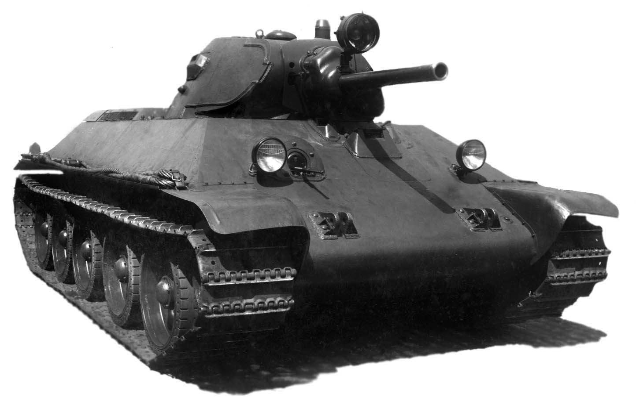

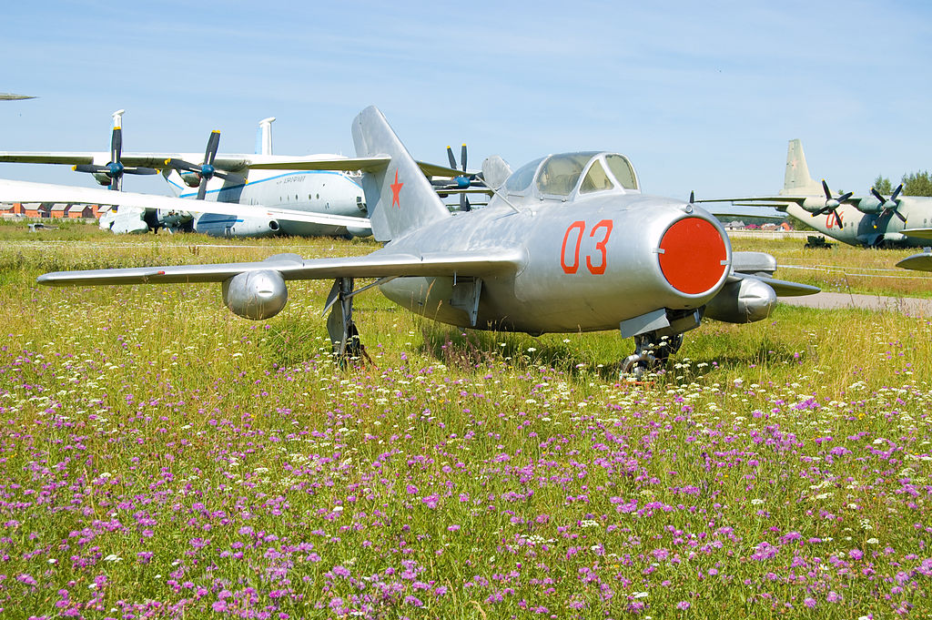
2) МиГ-15УТИ — советский реактивный двухместный учебно-тренировочный самолёт.

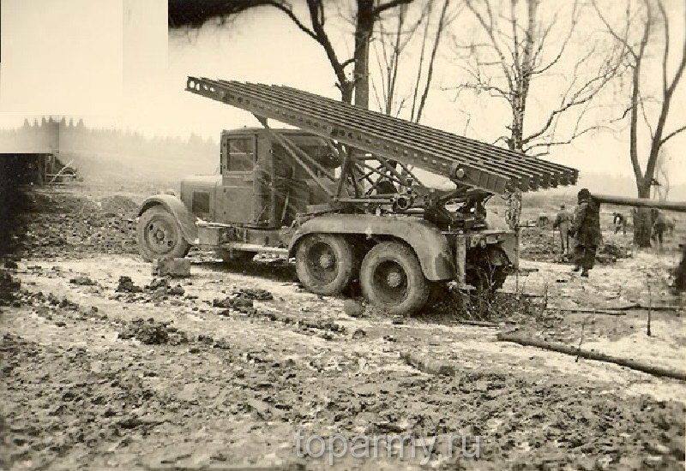
3) Советская Боевая машина БМ-13 (Катюша)

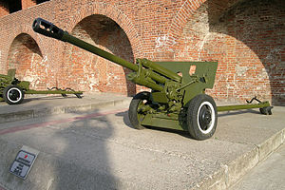
4) 76-мм дивизионная пушка образца 1942 года ЗИС-3

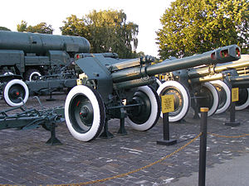
5) 152-мм гаубица образца 1943 года (Д-1)

Информация о боевой технике, представленной в Парке Победы
г. Чебоксары

1) Средний Танк T-34 (разг. «тридцатьчетвёрка») — советский средний танк периода Великой Отечественной войны, выпускался серийно с 1940 года.
В течение 1942-1947 гг. — основной танк РККА (рабоче-крестьянская красная армия ) и ВС СССР до первой половины 1944 года. Самый массовый средний танк Второй мировой войны
Разработан конструкторским бюро танкового отдела Харьковского завода № 183 под руководством Михаила Ильича Кошкина.
Впервые в практике мирового танкостроения, на среднем танке Т-34, была установлена длинноствольная (30,5 калибров) 76-мм пушка Л-11 (образца 1939 г), значительно превосходящая по начальной скорости бронебойного снаряда (635 м/сек) все существующие в те годы зарубежные танковые артиллерийские системы. А с февраля 1941 г. на Т-34 стали устанавливать 76-мм пушку Ф-34 (образца 1941 г.) с длиной ствола 41 калибр и начальной скоростью бронебойного снаряда 662 м/сек, который пробивал 60 мм броню с дистанции 1000 м.
С 1942 по 1945 годы основное крупносерийное производство Т-34 было развёрнуто на мощных машиностроительных заводах Урала и Сибири, и продолжалось в послевоенные годы. Ведущим заводом по модифицированию Т-34 являлся Уральский танковый завод № 183. Последняя модификация (Т-34-85) состоит на вооружении некоторых стран и по сей день.
Танк Т-34 оказал огромное влияние на исход войны и на дальнейшее развитие мирового танкостроения. Благодаря совокупности своих боевых качеств Т-34 был признан многими специалистами и военными экспертами одним из лучших танков Второй мировой войны. При его создании советским конструкторам удалось найти оптимальное соотношение между основными боевыми, тактическими, баллистическими, эксплуатационными, ходовыми и технологическими характеристиками.
Танк Т-34 является самым известным советским танком и одним из самых узнаваемых символов Второй мировой войны. До настоящего времени сохранилось большое количество этих танков различных модификаций в виде памятников и музейных экспонатов.
2) Самолет МиГ-15УТИ — советский реактивный двухместный учебно-тренировочный самолёт, созданный на базе истребителя МиГ-15. Разработан ОКБ Микояна и Гуревича в конце 1940-х годов. Производился в очень больших количествах и использовался для базовой подготовки пилотов всех типов истребителей МиГ вплоть до 1970-х годов.
Базовой моделью для создания МиГ-15УТИ стал советский истребитель МиГ-15, разработанный ОКБ Микояна и Гуревича. МиГ-15 наиболее массовый реактивный боевой самолёт в истории авиации, состоявший на вооружении многих стран мира. МиГ-15 стал самым массовым реактивным самолётом в истории самолётостроения. Было выпущено более 15 000 машин, которые поступили на вооружение ВВС и ПВО СССР, а также военно-воздушных сил около 40 других стран. Последние МиГ-15 сняты с вооружения ВВС Албании в 2006 году.
МиГ-15 стал одним из основных истребителей, участвовавших в Корейской войне, применялся в первых арабо-израильских войнах, и в многочисленных менее значительных военных конфликтах по всему миру. Его учебно-тренировочный вариант МиГ-15УТИ на многие годы стал основным советским учебным самолётом, а также самолетом стран-участниц Варшавского договора, КНР и многих других.
3) Боевая машина БМ-13 (Катюша) — советская боевая машина реактивной артиллерии периода Великой Отечественной войны, наиболее массовая и знаменитая советская боевая машина (БМ) этого класса. Наиболее широко известна под народным прозвищем «Катюша», солдаты Третьего рейха называли её «орган Сталина» из-за звука, издаваемого оперением ракет. Первые две пусковые установки БМ-13 на шасси машин ЗИС были изготовлены 27 июня 1941 года в Воронеже, на заводе имени Коминтерна. Оружие относительно простое, состоящее из рельсовых направляющих и устройства их наведения. Для наводки были предусмотрены поворотный и подъёмный механизмы и артиллерийский прицел. В задней части машины находились два домкрата, обеспечивающие бо́льшую устойчивость при стрельбе. На одной машине могло размещаться от 14 до 48 направляющих.
При использовании БМ – 13 немаловажен был и эмоциональный эффект: во время залпа все ракеты выпускались практически одновременно — за несколько секунд землю в области цели буквально перепахивали реактивные снаряды. Подвижность установки позволяла быстро сменять позицию и избегать ответного удара противника.
4) 76-мм дивизионная пушка (ЗИС-3). Разработка пушки начата в мае 1941 года.
Главный конструктор — В. Г. Грабин, головное предприятие по производству —артиллерийский завод № 92 в городе Горьком (ныне Нижний Новгород). ЗИС-3 стала самым массовым советским артиллерийским орудием, выпускавшимся в годы Великой Отечественной войны. Благодаря его выдающимся боевым, эксплуатационным и технологическим качествам специалисты признают это орудие одним из лучших орудий Второй мировой войны. В послевоенное время ЗИС-3 долго состояла на вооружении Советской Армии, а также активно экспортировалась в ряд стран, в некоторых из которых она находится на вооружении и в настоящее время. ЗИС-3 была принята на вооружение 12 февраля 1942 года с официальным названием «76-мм дивизионная пушка обр. 1942 г.». Она поступала в армию в нескольких модификациях. ЗИС-3 — первое в мире артиллерийское орудие, которое собиралось на конвейере и самая массовая пушка Великой Отечественной войны — всего в период с 1941 по 1945 выпущено 103 тысячи штук. Для сравнения, за тот же период времени промышленность нацистской Германии выпустила около 25 000 буксируемых противотанковых 75-мм орудий.
5) 152-мм гаубица образца 1943 года (Д-1)
Советская гаубица периода Второй мировой войны. Это орудие серийно выпускалось с 1943 по 1949 год, состояло или до сих пор состоит на вооружении армий многих стран мира, использовалось практически во всех значимых войнах и вооружённых конфликтах середины и конца XX века. Принятие на вооружение в 1943 году мобильной и мощной гаубицы Д-1 повысило возможности танковых и моторизованных частей Рабоче-крестьянской Красной армии (РККА) по прорыву заранее и хорошо укреплённых оборонительных полос и районов противника. Гаубицы Д-1 активно использовались на завершающем этапе войны, в 1944—1945 годах. Орудие использовалось для стрельбы с закрытых позиций по окопанной и открыто расположенной живой силе противника, его фортификациям и заграждениям, важным объектам в его ближнем тылу. Для поражения танков и самоходок противника при самообороне с успехом использовался бетонобойный снаряд. У артиллеристов Д-1 снискала себе репутацию надёжного и точного при стрельбе орудия.
Гаубица Д-1 продавалась или передавалась в большое количество стран мира. Она до сих пор стоит на вооружении армий некоторых стран СНГ, а также вооружённых сил Китая, Афганистана, Ирака, Венгрии, Мозамбика, Сирии, Вьетнама, Кубы, Албании и ряда других государств. Ещё более широким было распространение этой гаубицы в недавнем прошлом, когда она состояла на вооружении государств-участников организации Варшавского договора, например, Польши. Орудие использовалось в боевых действиях в арабо-израильских войнах, а также в конфликтах на территории бывшего СССР.

